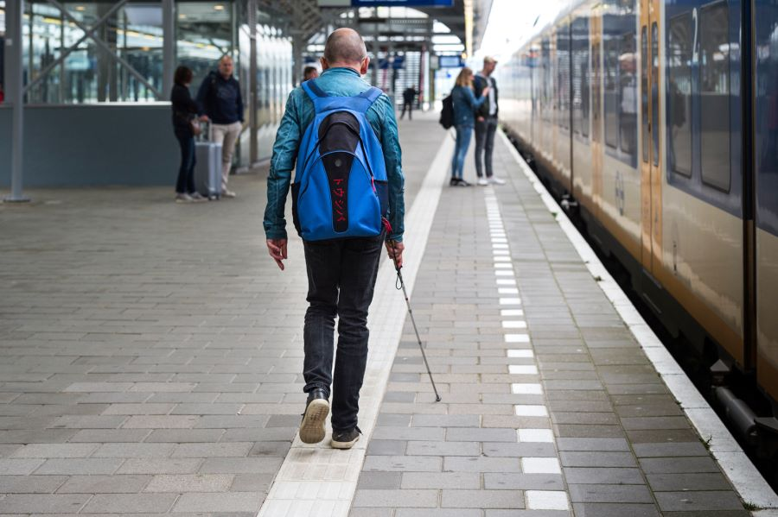

Vragenlijst ‘Informatie verzamelen bij belangenbehartiging’

Versie: Januari 2026



Introductie
Deze vragenlijst ‘Informatie verzamelen bij belangenbehartiging’ helpt belangenbehartigers om een specifiek probleem in de openbare omgeving te veranderen. Door de vragen van alle drie de delen te beantwoorden krijg je inzicht in wat er veranderd moet worden, waarom, wie en wat daarvoor nodig zijn.

Inhoud
Deel 1: Vragen over wat er veranderd moet worden
Deel 2: Vragen over relevante regelgeving en eerdere besprekingen van de situatie die je wilt veranderen
Deel 3: Vragen om jouw actieplan vorm te geven

Uitgangspunten
- Deze vragenlijst is een leidraad en geen volledig document.
- De vragen kunnen in willekeurige volgorde worden beantwoord.
- De gebruikte voorbeelden zijn fictief. Dit geldt ook voor de genoemde organisaties.
- De gewenste situatie gaat over het doel dat men wil bereiken, zoals: zonder obstakels van A naar B komen, reisinformatie kunnen lezen of veilig kunnen oversteken. Hoe dit wordt gerealiseerd is de oplossing die in samenspraak met verschillende inhoudsdeskundigen wordt gezocht.

Deel 1: De verandering
Welke situatie wil je veranderen?
Beschrijf kort om welke situatie het gaat.
Voorbeeld:
Het vinden van de juiste bus op het busstation bij station X.
Wat is in deze situatie ongewenst?
Beschrijf het probleem dat mensen in of door de situatie ervaren. Beschrijf de praktische zaken en de emoties.
Voorbeeld:
Er is tactiel en hoorbaar geen informatie over hoe je bij het juiste perron komt. Dit leidt tot stress en onzekerheid. Vooral omdat je de rijbaan van de bussen moet oversteken om de perrons te bereiken; dit leidt tot gevaarlijke situaties.
Wat is de gewenste situatie?
Omschrijf wat de verandering moet opleveren. Je hoeft hier dus niet de oplossing te geven.
Voorbeeld:
Je wilt dat de reiziger vlot en veilig zijn reis kan vervolgen doordat routeinformatie helder is.

De belanghebbenden
Het kan zijn dat jij een ontoegankelijke situatie ontdekt of dat iemand je daarop attent maakt. In beide situaties ga je op onderzoek uit. Hoe ontoegankelijk is de situatie werkelijk en wie ervaren dit wel of niet als (on)toegankelijk?

Met wie zoek je contact om te ontdekken hoe (on)toegankelijk deze situatie is en voor wie?
Omschrijf hier personen, organisaties of media die jou kunnen helpen om te ontdekken of de situatie ontoegankelijk is en voor wie allemaal.
Voorbeeld:
Buurthuis, lokale cliëntenraad, patiëntenvereniging, de ouderenbond, Oogcafé, adviesgroep toegankelijkheid, lokale sociale media, krant.

Voor wie is deze verandering van belang?
Omschrijf welke personen voordeel hebben bij de verandering. Gebruik waar dat kan cijfers op specifieke groepen burgers.
Voorbeeld:
Een herkenbare oversteek is veiliger voor de ruim achtduizend reizigers per dag. Specifiek voor mensen met een visuele beperking die de informatie en het verkeer niet kunnen waarnemen, ouderen die minder zien of personen die moeite hebben met het houden van overzicht door bijvoorbeeld een licht verstandelijke beperking.

Wie zijn ook belanghebbende en kunnen nadelen ervaren van een verandering?
Omschrijf hier welke personen of organisaties weerstand kunnen hebben tegen de gewenste situatie.
Voorbeeld:
Omwonenden die overlast ervaren van werkzaamheden, reizigers die de
aanpassingen visueel onaantrekkelijk vinden of mensen met andere beperkingen voor wie de oplossing voor de gewenste situatie een nadelig effect kan hebben.

Wat levert de gewenste situatie specifiek op voor de verschillende groepen?
Omschrijf hier welke positieve impact de gewenste situatie heeft op de verschillende groepen.
Voorbeeld:
Mensen die minder zien krijgen een gevoel van rust en veiligheid doordat zij aan de stoepzijde al de juiste routeinformatie tot zich kunnen nemen en een veiligere oversteeksituatie aanwezig is. Mensen die moeite hebben met het verwerken van veel informatie, hebben meer overzicht.

De betrokkenen
Om te zorgen voor een duurzame en praktische verandering, is het belangrijk dat veel partijen betrokken zijn. Zij kunnen inhoudelijk advies geven en aangeven wat de belangen van diverse groepen gebruikers zijn. Zo is de uiteindelijke verandering voor iedereen positief.

Wie vertegenwoordigen de belanghebbenden?
Omschrijf hier welke personen de behoeften van belanghebbenden vertegenwoordigen. Geef aan of zij dit op persoonlijke titel doen of namens een organisatie.
Voorbeeld:
Jan Janssen namens de Oogvereniging, Lytania Farretti namens de ouderenbond, mevrouw Dille namens het bewonerscomité en Deniz de la Porte als ervaringsdeskundige reiziger.

Welke partijen zijn verantwoordelijk voor de situatie?
Omschrijf hier wie de eigenaar is, wie verantwoordelijk is voor onderhoud en beheer en eventueel wie de situatie heeft aangelegd.
Voorbeeld:
Gemeente X is eigenaar van de grond, het stationsgebied wordt beheerd door de gemeente, maar ProRail en de busmaatschappij zijn verantwoordelijk voor een juiste doorstroom van reizigers.
Welke inhoudsdeskundigen kun je betrekken?
Welke lokale of landelijke inhoudsdeskundigen en organisaties betrek je om samen met de belanghebbenden een advies te geven over de gewenste situatie?
Voorbeeld:
Landelijk is het verstandig om Kennis over Zien te betrekken en adviseurs van Iederin. Lokaal kun je gebruikmaken van de pagina Sociaal domein (Wmo) op www.adviespuntzorgbelang.nl (even naar beneden scrollen).

Deel 2: Kennis en informatie
Een goede voorbereiding is het halve werk. Voordat je start met je belangenbehartiging/lobby, is het goed om een aantal vragen te onderzoeken.

Is er al eerder iets gemeld over deze situatie?
Omschrijf of en zo ja, hoe deze situatie eerder onderwerp van gesprek is geweest. Zijn er acties ondernomen en wat is daarvan het resultaat?
Voorbeeld:
Online is eerder geklaagd over deze situatie in een lokale nieuwsgroep op Facebook. In de krant stonden meerdere artikelen over ongelukken op deze situatie en de griffier kon vertellen dat hier in de raad over gesproken is, maar zonder besluit.
Welke wet- en regelgeving hebben betrekking op deze situatie?
Omschrijf welke wetten of afspraken iets vertellen over de situatie.
Voorbeeld:
Het VN-verdrag stelt dat iedereen zelfstandig moet kunnen reizen, dat is in dit stationsgebied niet mogelijk. De Lokale Inclusie Agenda omschrijft afspraken over het stadscentrum, maar niet over het stationsgebied. Het stationsgebied moet voldoen aan de nieuwe NEN9120-norm.

Zijn er voorbeelden van soortgelijke situaties?
Omschrijf hier of er elders in Nederland iets bekend is over een soortgelijke situatie en mogelijk hoe dit is veranderd.
Voorbeeld: In gemeente X was sprake van een soortgelijke situatie. Dit is opgelost door het aanbrengen van markeringen op de weg en de aanleg van paaltjes met daarop de perronnummers.

Deel 3: Actieplan
Een verandering teweegbrengen in een complex gebied zoals een stationsgebied vraagt geduld, de juiste contacten en een stappenplan. Voor iedere stap moet je contact opnemen met verschillende personen of hen in contact brengen met elkaar. Bedenk wat je einddoel is en denk stap-voor-stap terug wat nodig is; welke informatie je moet verzamelen, wie je moet bereiken, welke bijeenkomst je moet organiseren en waar je aanwezig moet zijn. Noteer altijd wie je gesproken hebt en welke afspraken jullie hebben gemaakt.

Ontoegankelijkheid checken
Wie gaat wie waar benaderen?
Wie:
Hoe:
Opbrengst:

Belanghebbenden verzamelen
Gegevens verzamelen van belanghebbenden om samen sterk te staan
Wie:
Hoe:
Opbrengst:

Kennis en informatie over de situatie verzamelen
Bij o.a. landelijke en lokale organisaties, gemeente, media
Wie:
Hoe:
Opbrengst:

Waarde van wet- en regelgeving onderzoeken
VN-verdrag, LIA, omgevingswet, MIRT-regeling, …
Wie:
Hoe:
Opbrengst:

Inventariseren of er soortgelijke situaties zijn
Bijvoorbeeld bij patiëntenorganisaties of belangenverenigingen
Wie:
Hoe:
Opbrengst:

Onderzoeken welke inhoudsdeskundigen kunnen meedenken
Welke organisatie beschikt over de technische kennis om de situatie te veranderen?
Wie:
Hoe:
Opbrengst:

Wie financiert de aanpassing?
Wie aanspreken, inspreken bij de gemeenteraad?
Wie:
Hoe:
Opbrengst:

Bijeenkomst met gouden driehoek (opdrachtgever, ervaringsdeskundige, inhoudsdeskundige)
Wie organiseert en wie worden uitgenodigd?
Wie:
Hoe:
Opbrengst:

Toezicht op bouwplan en materialen
Wie doet dit?
Wie:
Hoe:
Opbrengst:

Toezicht op uitvoer
Wie is aanwezig bij de werkzaamheden ter controle?
Wie:
Hoe:
Opbrengst:

Voorbeeld:
Doel leesbare routeinformatie en veilige oversteek gerealiseerd op: datum.

Succes met jouw acties om de situatie te verbeteren!
Dit is het einde van de vragenlijst. Hopelijk hebben deze vragen jou meer inzicht gegeven in hoe je jouw belangenbehartiging het beste aan kunt pakken. Loop je alsnog vast of wil je sparren over je aanpak?

Neem contact op met de Oogvereniging:
030 – 29 45 444 of ooglijn@oogvereniging.nl
www.oogvereniging.nl

